[上海市第一妇婴保健院权威团队论文数据多组重复，刚发布即陷信任危机！](https://mp.weixin.qq.com/s?__biz=MzkyNTc2OTI4Mw==&mid=2247492236&idx=2&sn=92a18c3435281101a768f4d3fd53a43a&chksm=c0805493121bb37f86ef433c510710a1437d3bd14a2046fbf3d846df1fe07afb6e6ea3f29d8a&scene=126&sessionid=1743963361)

[慧眼学术](javascript:void(0);)2025-04-01 15:15:57中国香港





**论文信息**

2025年3月，**上海市第一妇婴保健院**在Nature Communications期刊上发表一篇标题为“SIRT7 facilitates endometrial cancer progression by regulating PTEN stability in an estrogen-dependent manner”**SIRT7 以雌激素依赖性方式调节 PTEN 的稳定性，从而促进子宫内膜癌的进展**的论文被质疑。

doi: 10.1038/s41467-025-58317-0

第一作者：上海市第一妇婴保健院 Zhiyi Hu，Yujia Huang

通讯作者：上海市第一妇婴保健院 Ming Tang，Wen Lu，Zhiyong Mao（音译：毛志勇），Xiaoping Wan（音译：万小平）

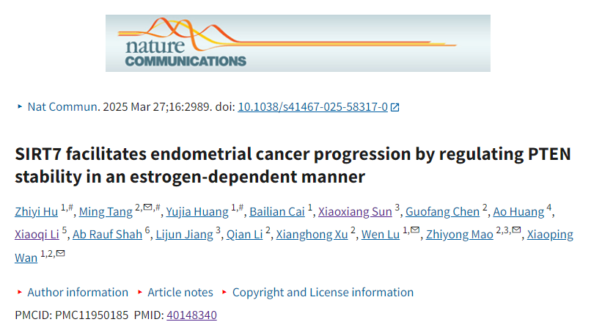

**质疑信息**

**2025年4月，Idas washingtonia在 Pubpeer 论坛上发表评论：**

图 2G 右侧： 观察到相对侵袭的重复值。这与使用不同细胞系的图 2E 形成鲜明对比。这是为什么呢？

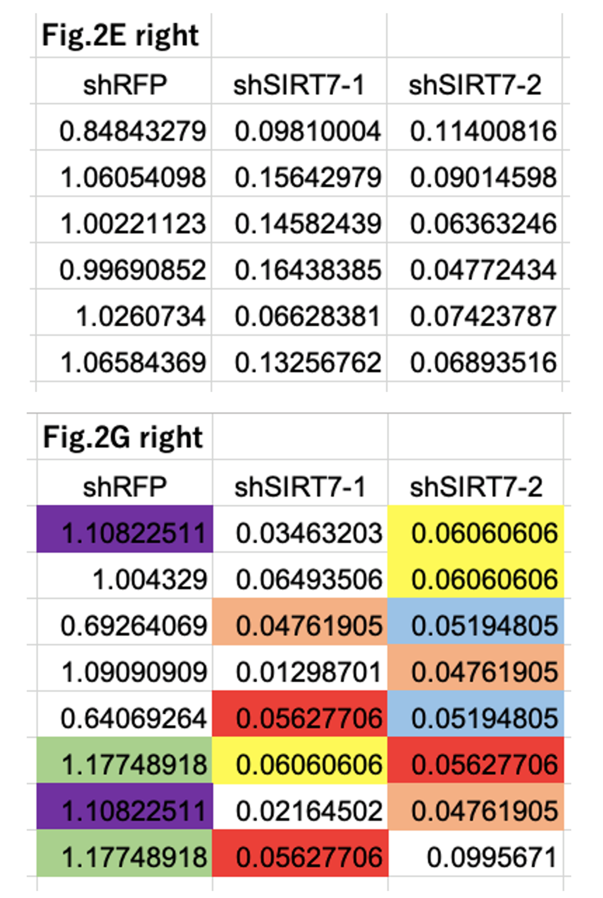

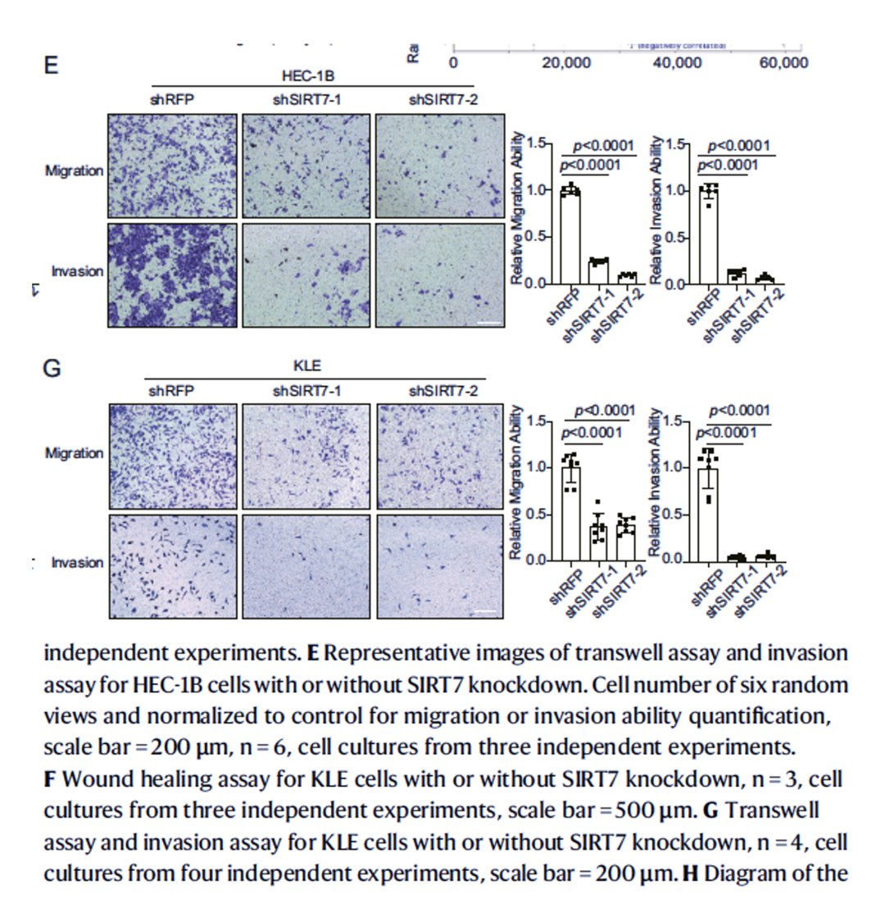

消息来源：

https://pubpeer.com/publications/B14DA3880E274214DB9591FCF79AB3

声明：

若认为本内容侵犯您或者单位的权益，请速与我们联系并详述侵权情况。我们将依法快速处理，移除涉嫌侵权内容。

联系QQ   1729349097

**往期推荐:**

[引爆全网的学术不端克星神器！一键本地检测，全网最低价，再也不用担心图片误用和第三方图片造假的神器来啦](https://mp.weixin.qq.com/s?__biz=MzkyNTc2OTI4Mw==&mid=2247484961&idx=1&sn=d8a51a591fb0c959e88bc92de949b52c&scene=21#wechat_redirect)

[委员建议：将学术不端行为与其他造假行为一样入“罪”](https://mp.weixin.qq.com/s?__biz=MzkyNTc2OTI4Mw==&mid=2247491231&idx=1&sn=bf06908b0e9e428754f6000aee228d8e&scene=21#wechat_redirect)

[上海交通大学医学院附属新华医院妇产科研究：同一只小鼠跨组使用引发热议](https://mp.weixin.qq.com/s?__biz=MzkyNTc2OTI4Mw==&mid=2247491873&idx=1&sn=5a5a332536e5e553616a469db0ceaa34&scene=21#wechat_redirect)

[南京中医药大学附属医院放射科主任团队研究被指问题重重，多图重叠成焦点](https://mp.weixin.qq.com/s?__biz=MzkyNTc2OTI4Mw==&mid=2247491708&idx=2&sn=5338a9fdda1f2807a34fe1be499c78cf&scene=21#wechat_redirect)

[厦门大学附属翔安医院，宁波市医疗中心李惠利医院合作研究被指多处图片重叠与克隆](https://mp.weixin.qq.com/s?__biz=MzkyNTc2OTI4Mw==&mid=2247491914&idx=1&sn=f2421b6bcf3f228868d51e69904ab890&scene=21#wechat_redirect)